Преподаватель | Юшкова Елена Валентиновна
Учебная дисциплина | Гармония
Специальность | 53.02.08 Музыкальное звукооператорское мастерство
Курс | 2
Дата занятия | 23.04.2020
Тема | СЕПТАККОРД II СТУПЕНИ. Разрешения в доминанту. Плагальные разрешения

- Изучить таблицу из учебника Абызовой.
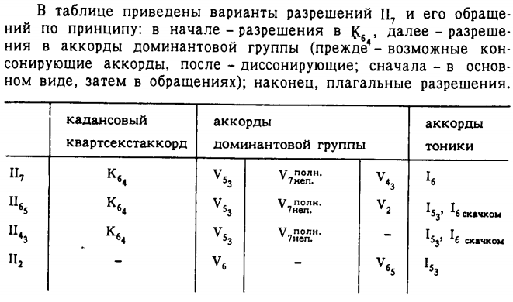
Играть обороты. Подписать аккорды.
D-dur
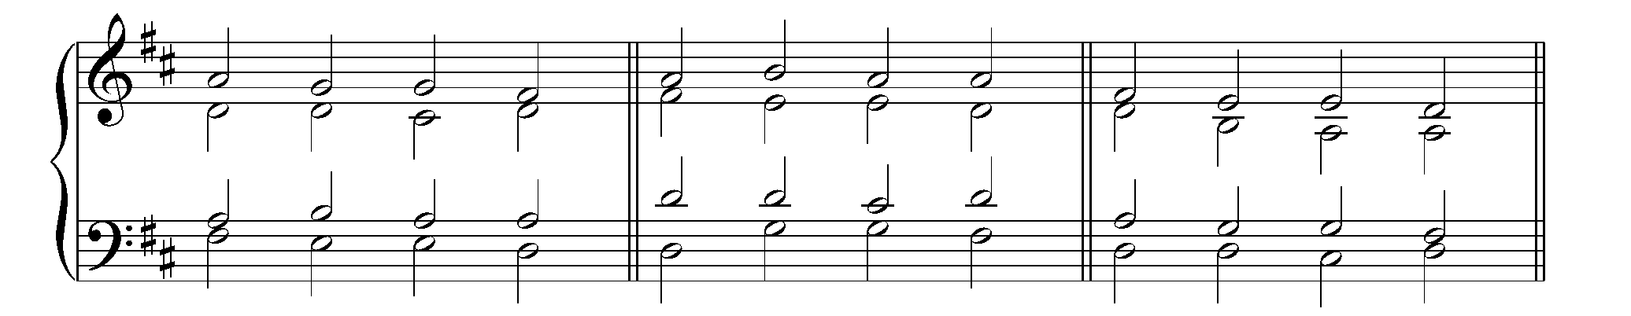

В оборотах II₇ – D₍₇₎ тоны септимы и квинты идут вниз (автентическое разрешение)
В оборотах II₇ – Т, К⁶₄ тон септимы остаётся на месте (плагальное разрешение)

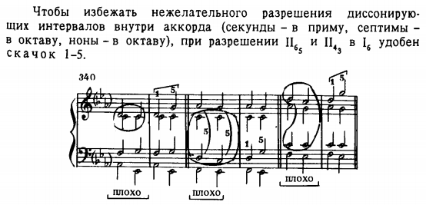
Практические задания.
- Определить тональности аккордов. Используя таблицу, написать разные варианты разрешений (в кадансовый, в доминанту, в тонику). Играть
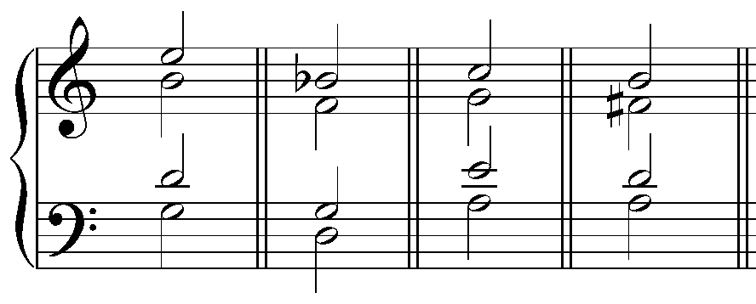

- Написать период по двухголосию. Играть.
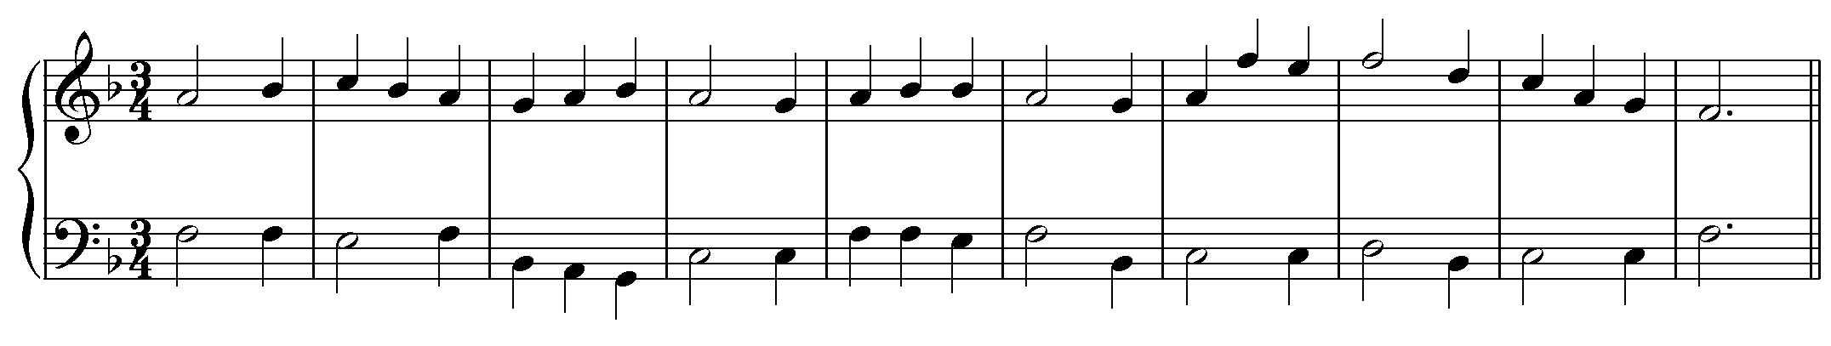
T II₂ D₆-⁶₅ T II⁶₅ VI⁶₄ II₇ K⁶₄ D T II₂ D⁶₅ T II⁶₅ K⁶₄ - D₇ VI S K⁶₄ - D₇ T

Письменные задания и игру прислать к 15.05.2020.

